Ngày 02 tháng 10 năm 2025

HOẠT ĐỘNG THỰC HÀNH TRẢI NGHIỆM
LÀM GIÁC KẾ ĐO GÓC NÂNG ĐƠN GIẢN
Môn học: Toán (HH); lớp: 9
Thời gian thực hiện: 2 tiết (tiết 9,10)
I. MỤC TIÊU:
1. Kiến thức:
Học xong bài này, HS đạt các yêu cầu sau:
- Vận dụng tích hợp các kiến thức liên môn giữa Toán học, Công nghệ và Khoa học tự nhiên để làm giác kế đo góc nâng đơn giản.
- Vận dụng các kiến thức đã học về tỉ số lượng giác của góc nhọn và giải tam giác vuông để sử dụng giác kế vào việc tính các chiều cao trong thực tế.
2. Năng lực
Năng lực chung:
- Năng lực tự chủ và tự học trong tìm tòi khám phá.
- Năng lực giao tiếp và hợp tác trong trình bày, thảo luận và làm việc nhóm.
- Năng lực giải quyết vấn đề và sáng tạo trong thực hành, vận dụng.
Năng lực riêng: tư duy và lập luận toán học, giao tiếp toán học; mô hình hóa toán học; giải quyết vấn đề toán học.
- Tư duy và lập luận toán học: So sánh, phân tích dữ liệu tìm ra mối liên hệ giữa các đối tượng đã cho và nội dung bài học, từ đó có thể áp dụng kiến thức đã học để thiết kế giác kế đo góc nâng.
- Mô hình hóa toán học, giải quyết vấn đề toán học thông qua các bài toán đo góc nâng để tính chiều cao trong thực tế.
- Giao tiếp toán học: Đọc – hiểu thông tin toán học.
- Sử dụng công cụ, phương tiện học toán: Sử dụng thức kẻ, giấy bìa, ống hút loại lớn, thước đo góc, cuộn chỉ, đinh ốc, băng keo,…
3. Phẩm chất
- Tích cực thực hiện nhiệm vụ khám phá, thực hành, vận dụng.
- Có tinh thần trách nhiệm trong việc thực hiện nhiệm vụ được giao.
- Khách quan, công bằng, đánh giá chính xác bài làm của nhóm mình và nhóm bạn.
- Tự tin trong việc tính toán; giải quyết bài tập chính xác.
II. THIẾT BỊ DẠY HỌC VÀ HỌC LIỆU
1 - GV: + Giáo án, bảng phụ, máy chiếu, máy tính có phần mềm bảng tính Excel, phòng máy tính (nếu có điều kiện), phiếu học tập,........
+ Chia trước lớp thành sáu nhóm và phân công các nhóm chuẩn bị dụng cụ thực hành.
+ Tìm hiểu về cách làm giác kế đo góc nâng đơn giản.
2 - HS:
+ SGK, vở ghi, dụng cụ học tập,.....
+ Ôn tập về tỉ số lượng giác của góc nhọn và các hệ thức giữa cạnh và góc trong tam giác vuông.
+ Mỗi nhóm chuẩn bị: giấy bìa, ống hút lớn (có đường kính 12mm), thước đo góc bằng nhựa, compa, cuộn chỉ, một vải đinh ốc, băng keo trong, bút chì, bộ dụng cụ học tập hình học,..
III. TIẾN TRÌNH DẠY HỌC
1. HOẠT ĐỘNG 1: MỞ ĐẦU (Dự kiến thời gian 9 phút)
a) Mục tiêu:
- Tạo hứng thú, thu hút HS tìm hiểu nội dung bài học.
b) Nội dung: HS đọc bài toán mở đầu và thực hiện bài toán dưới sự dẫn dắt của GV (HS chưa cần giải bài toán ngay).
c) Sản phẩm: HS nắm được các thông tin trong bài toán và dự đoán câu trả lời cho câu hỏi mở đầu theo ý kiến cá nhân.
d) Tổ chức thực hiện:
Bước 1: Chuyển giao nhiệm vụ:
- GV tổ chức cho HS nhắc lại kiến thức:
Để đo chiều cao của một cái Tháp Bánh Ít các em đã sử dụng giác kế và đo được chiều cao của tháp khoảng 26m.
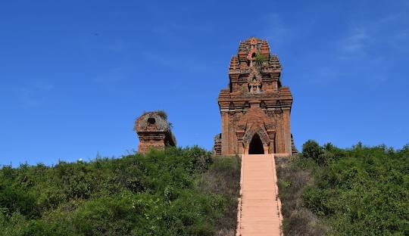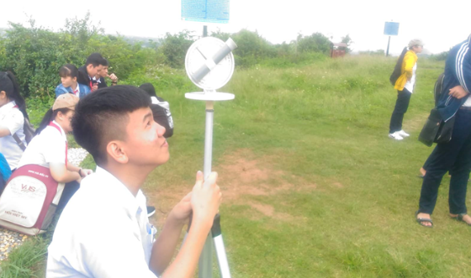
( Tháp bánh Ít Bình Định)
Vậy theo em, các bạn đó đã làm như thế nào?
Bước 2: Thực hiện nhiệm vụ: HS quan sát và chú ý lắng nghe, thảo luận nhóm và thực hiện yêu cầu theo dẫn dắt của GV.
Bước 3: Báo cáo, thảo luận: GV gọi đại diện một số thành viên nhóm HS trả lời, HS khác nhận xét, bổ sung.
Bước 4: Kết luận, nhận định: GV ghi nhận câu trả lời của HS, trên cơ sở đó dẫn dắt HS vào tìm hiểu bài học mới: “Trên thực tế, để đo chiều cao của vật như cây cao, tòa tháp, nhà cao tầng, hai bên bờ sông, hồ,...Không phải lúc nào chúng ta cũng đo trực tiếp được, mà phải đo gián tiếp nhờ các các thiết bị trợ giúp. Và giác kế là một trong những thiết bị dễ sử dụng mà chúng ta thường dùng. Bài học hôm nay, chúng ta cùng thực hành làm một giác kế đo góc nâng để tính một số chiều cao trong thực tế”.
LÀM GIÁC KẾ ĐO GÓC NÂNG ĐƠN GIẢN.
2. Hoạt động 2: TIẾN HÀNH HOẠT ĐỘNG (Dự kiến thời gian 80 phút)
a) Mục tiêu:
- HS làm được giác kế đo góc nâng đơn giản và sử dụng giác kế để đo chiều cao của vật thật trong thực tế.
b) Nội dung:
- HS thực hiện làm giác kế đo góc nâng bằng các dụng cụ đã chuẩn bị trước và theo hướng dẫn của GV.
- HS tiến hành đo chiều cao của vật thật trong thực tế.
c) Sản phẩm: HS trình bày sản phẩm giác kế đo góc nâng của nhóm, sử dụng giác kế để đo chiều cao của vật.
d) Tổ chức thực hiện:
HĐ CỦA GV VÀ HS | SẢN PHẨM DỰ KIẾN
Bước 1: Chuyển giao nhiệm vụ:  - GV chia lớp thành các nhóm, mỗi nhóm từ 8 đến 10 học sinh  + Nhóm trưởng phân công công việc cho từng bạn trong nhóm.  + Các nhóm làm việc, GV hướng dẫn, giúp đỡ HS nếu cần.  + GV lưu ý cho HS: Sợi chỉ và vật nặng này đóng vai trò kim đồng hồ, giúp ta tính được góc nâng, nên phải đảm bảo khi nghiêng thước để ngắm, dây dọi phải luôn chỉ phương thẳng đứng và không bị ma sát với mặt thước. Góc nâng tạo bởi phương ống ngắm và phương nằm ngang là góc giữa dây dọi và tia đi qua vạch 90⁰ của thước đo góc.  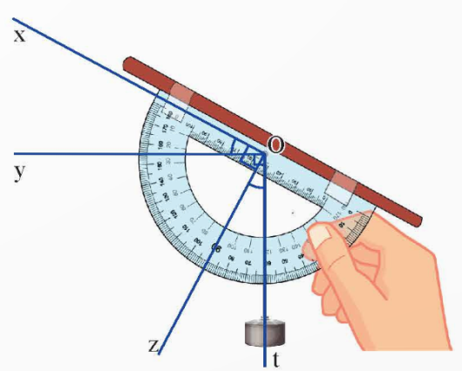  - GV tổ chức cho các nhóm đo chiều cao của một cái cây trong sân trường.  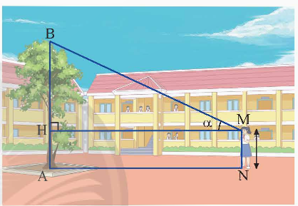  + GV yêu cầu HS nhắc lại các kiến thức về tỉ số lượng giác và các hệ thức giữa cạnh và góc trong tam giác vuông.  + Các nhóm phân công nhiệm vụ, tiến hành đo khoảng cách theo hướng dẫn của GV.  + Mở rộng: GV tổ chức cho HS đo chiều cao của các vật xung quanh: tòa nhà, cột cờ, ….  - GV có thể hướng dẫn HS về nhà cài đặt giác kế kĩ thuật số.  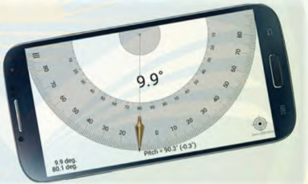  + Dùng điện thoại cài ứng dụng miễn phí Protrator, thước đo kĩ thuật số,…  + Ứng dụng này cho phép HS sử dụng điện thoại như một giác kế.  + Ống ngắm chính là một cạnh của điện thoại. Khi nghiêng điện thoại để ngắm ứng dụng sẽ tự động tính góc nghiêng và biểu thị ra màn hình. HS bấm nút khóa để cố định góc ngắm và dùng máy tính cầm tay để tính chiều cao thực tế theo cách đã học.  - GV tổ chức cho từng nhóm lên báo cáo kết quả thực hành.  Bước 2: Thực hiện nhiệm vụ:  - HĐ cá nhân: HS suy nghĩ, hoàn thành vở.  - HĐ cặp đôi, nhóm: các thành viên trao đổi, đóng góp ý kiến và thống nhất đáp án.  Cả lớp chú ý thực hiện các yêu cầu của GV, chú ý bài làm các bạn và nhận xét.  - GV: quan sát và trợ giúp HS.  Bước 3: Báo cáo, thảo luận:  - HS trả lời trình bày miệng/ trình bày bảng, cả lớp nhận xét, GV đánh giá, dẫn dắt, chốt lại kiến thức.  Bước 4: Kết luận, nhận định: GV tổng quát lưu ý lại kiến thức trọng tâm | HĐ1. Làm giác kế đo góc nâng  Các bước làm giác kế đo góc nâng  Bước 1: Đục một lỗ tại tâm 0 của một cái thước đo góc (có thể hơ lửa nóng đầu nhọn của compa rồi dùi xuyên qua thước).  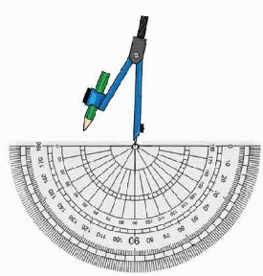  Bước 2: Xỏ một sợi chỉ qua lỗ vừa đục và buộc hai đầu sợi chỉ vào một vật nặng tạo thành một dây dọi.  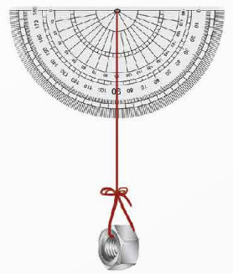  Bước 3: Dùng băng keo dán một cái ống hút dọc theo cạnh thẳng của thước đo góc để làm ống ngắm.  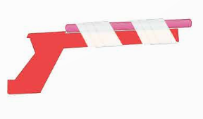  Bước 4: Gắn bộ đo góc vào thước bằng keo dán.  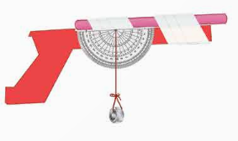  HĐ2. Sử dụng giác kế vừa làm để tính chiều cao trong thực tế  Bước 1: Đo khoảng cách AN từ gốc cây đến vị trí người quan sát.  Bước 2: Đo độ cao MN từ mắt người quan sát đến mặt đất.  Bước 3: Dùng dụng cụ vừa làm để đo góc nâng  từ M khi nhìn thấy ngọn cây như hình bên.  Bước 4: Tính chiều cao AB của cây theo công thức:  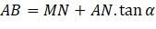  HĐ3: Tổ chức báo cáo  Mỗi nhóm lần lượt báo cáo .
* HƯỚNG DẪN VỀ NHÀ (Dự kiến thời gian 1 phút)
- Ghi nhớ kiến thức trong bài “Làm giác kế đo góc nâng dơn giản”
- Chuẩn bị bài sau: Bài 1: Đường tròn

